參加「第四屆亞洲開發銀行商機博覽會暨臺灣優勢產業說明會」報告
壹、前言
本次亞洲開發銀行（下稱亞銀）商機博覽會與外貿協會承辦之臺灣優勢產業說明會係建構商機媒合平台，讓30多個國家、近500個技術顧問、營造、綠能、太陽光電、LED與資通訊廠商互相熟識，本國團員出國前已先約妥亞銀所提供將近500位各國代表名單中欲洽談之廠商，研究清楚所提供之產品是否符合需求，邀請其參加3月19日「臺灣優勢產業說明會」尋找商機，或在3月20日、21日亞銀商機博覽會交流時，一對一洽談，自我介紹洽談業務建立伙伴關係與聯絡管道，進一步簽定合作備忘錄，因此與會業者普遍肯定此行成效，咸認往後更需建立相互信賴之朋友關係，才能長久互利。
貳、亞銀一行獲益
一、亞銀招標資訊：
爭取亞銀商機，國內廠商須先評估本身產品價格與品質在國際市場上是否有競爭力，所擁有之專門技術是否已達到國際水準並且符合亞銀之要求。其次，須瞭解亞銀業務運作機制，從亞銀過去營運資料尋找有利商機、並鎖定一些國家特定產業、貸款計畫或技術援助贈與所需要採購之貨物、工程營造和聘請諮詢顧問。
欲承接亞銀標案之有效方式是國內公司負責高層人員能親赴亞銀拜訪貸款計畫主管，讓他們充分瞭解公司專長與重大實績，後續還要向亞銀計畫評估團專家請教各國向亞銀貸款計畫之相關內容，並與各貸款國之計畫執行機構主事者建立友好信賴關係，實地考察評估計畫內容及可合作伙伴、當地人員機具材料費用來源，同時尋求已通過亞銀審查合格之顧問公司建立伙伴關係，以利承接計畫標案。
顧問公司或個人諮詢顧問也要遵照亞銀諮詢顧問管理制度（ADB Consultant Management System）之規定辦理諮詢顧問登記。此項制度為亞銀貸款計畫下一種合格諮詢顧問候選人透過網路辦理註冊登記、聘用和管理之辦法；顧問公司或個人諮詢顧問完成註冊登記後，亞銀會自動將其列入該行諮詢顧問名單中，並每週可以收到亞銀寄送之諮詢顧問機會資料，一有適當機會，可獲亞銀選聘為貸款計畫或技術援助之諮詢顧問。
亞銀選擇諮詢顧問公司之關鍵因素在於技術建議書（technical proposal）之適當性和完整性，其關鍵因素包括：瞭解亞銀和借款人對品質之要求，選派高度專業技能團隊，實地訪問技術援助計畫地點，澄清各項疑問與問題等。
另財務建議書部分，費用估算分成薪酬和零用錢，薪酬部分計算專家工作時間、旅行、通訊、日用費、後勤服務、物力投入（例如辦公室、車輛、文件印刷等）。具有競爭性之財務建議書應含最好之諮詢顧問專家、合理之薪酬、適當安排之工作時間、減少旅行以節省旅費支出等。
亞銀對技術諮詢顧問在任務期間或任務完成後進行績效評價，如諮詢顧問之表現欠佳，亞銀會存檔備查，未來再度被聘用機會將會減少。因此，諮詢顧問應以勤奮態度按專業標準展開工作，與貸款計畫執行機構和當地技術人員維持良好合作關係，期能圓滿達成任務。
二、後續爭取亞銀標案之建議方式：
（一）政策支持與蒐集商機給工程業界
依據行政院101年9月6日第3313次會議陳前院長提示，工程會可以透過外交部、經濟部、僑委會或央行等機關，協助國內工程業者向海外尋求發展的機會，例如透過我們有參與的國際區域開發組織，瞭解有哪些國家需要哪種建設（亞太地區欠缺基礎建設種類及人口數如下：道路設施12億人、網路設備80％ of Asia、電力設備8億人、衛生設備及下水道等公衛設施9億人），將相關的資訊提供工程會，讓國內工程業者也有參與海外建設的機會（中亞的10個斯坦stan國及東南亞國家 可以列為進軍國際市場的首選），將國內工程界的市場擴及至海外，使其營運更具規模經濟，對未來制度的建立應有幫助。由於中央銀行常年來均派駐專業人員於亞銀任職，工程會將適時透過已成立之工程產業國際化平臺，將央行官員於亞銀蒐集之商機及早轉知國內廠商，並適時協助我商參與亞銀標案，以提高我商於亞銀之得標率。
（二）瞭解亞銀計劃案源
1.借款國家根據自身策略發展提出各種貸款和技術援助計畫
2.亞銀每年初派遣代表團至借款國家對上項計畫進行篩選
3.擬定未來3年對該國之貸款和技術援助計畫
4.提供於亞銀網站上之〝country operations business plan〞
（三）業界應做好的準備工作
1.瞭解亞銀未來發展策略，詳細研究、整理分析亞銀未來三年的貸款與技術援助計畫
2.有專職人員負責本項事務，隨時上網蒐集各項計畫案之資訊
3.精確準備亞銀要求之各項書面文件
（四）爭取亞銀計畫案例介紹
1.以中興工程顧問公司為例
（1）我國央行派駐亞銀先進王鶴松先生表示 : 中興工程顧問公司能夠向亞銀和借款國之貸款計畫執行機構爭取到技術顧問工作，主要係該公司管理階層努力的結果。該公司前總經理謝季壽先生深具國際觀與前瞻性眼光，每年向亞銀洽取「未來三年貸款與技術援助計畫」（Indicative Assistance Pipeline），從各國規劃之貸款和技術援助計畫中篩選適合該公司爭取的案件，再洽請當時在亞銀任職的華籍職員將有關資料寄給該公司。
（2）謝總經理收到文件後，立即召集有關部門主管研究、討論，並選定具體的目標，他親自赴亞銀，辦理諮詢顧問登記手續。在馬尼拉停留期間，由亞銀華籍職員陪同拜會有關部門主管和官員，進行技術性討論，並洽取最新資料。
（3）謝總經理的專門技術、工作經驗和認真負責的態度深得亞銀主管的信任和好評，優先將亞銀援助計畫的諮詢顧問工作委託中興工程顧問公司辦理。
2.以日本關西電力株式會社協助緬甸向亞銀申請電力開發貸案為例
（1）日本關西電力株式會社以其子公司或孫公司到緬甸洽談電力需求計畫，回到日本後動員關西電力之所有相關部門完成計畫書（打團體戰）。
（2）計畫書再洽緬甸政府提供修正意見，復以完整計畫書代理緬甸政府向亞洲開發銀行辦理貸款作業。
（3）獲得貸款後由緬甸政府辦理採購作業，日本關西電力的到標案的機會自然提高。

叁、心得與感想
一、對產業界之建言：
（一）以業者之角度而言，創造商機至少須3年至5年，成本不小且亞銀標案範圍很大，須公司管理階層大力支持設定短中長計劃，要打團體戰並集中火力於目標市場。（中興工程顧問公司及日本關西電力株式會社協助緬甸向亞銀申請電力開發貸款案例）
（二）至各國爭取亞銀貸款商機須循序漸進，先做諮詢顧問、技術顧問，熟悉後再進入營造領域。有實績後才能在亞銀拿到計畫，為爭取商機可先做下包，或可與當地廠商建立夥伴關係。
（三）中西亞國家、東南亞國家之標案可列為重點爭取目標，可考量以臺灣強項綠能（LED 、太陽光電、風力機、熱交換、沼氣系統等綠能產業）及基礎建設（交通運輸、資通訊及電力能源開發）為主，藉著我方專業人士參與先期之規劃工作中，搶得先機。
（四）與會廠商產品深具特色，英日語實力堅強；就地緣及產業國際化現況，臺灣適合在亞太地區爭取國際商機，因此中英日語是在亞太地區產業國際化的基本能力。
二、機關應積極辦理事項
（一）成立工程產業國際化專案辦公室（編列預算與員額）
（二）研提「工程產業國際化政策白皮書」（整體發展政策）
（三）持續推動各機關採統包最有利標（國際接軌）
（四）持續召開工程產業國際化平臺會議（解決難題）
（五）爭取專業人員派駐國際組織（掌握先機）

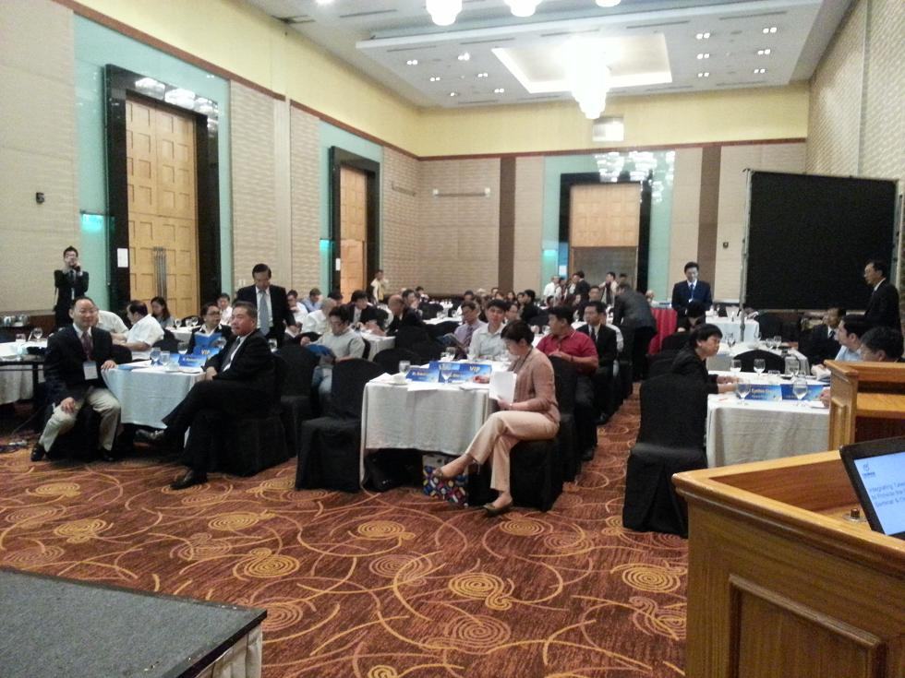

照片一：臺灣優勢產業說明會實況
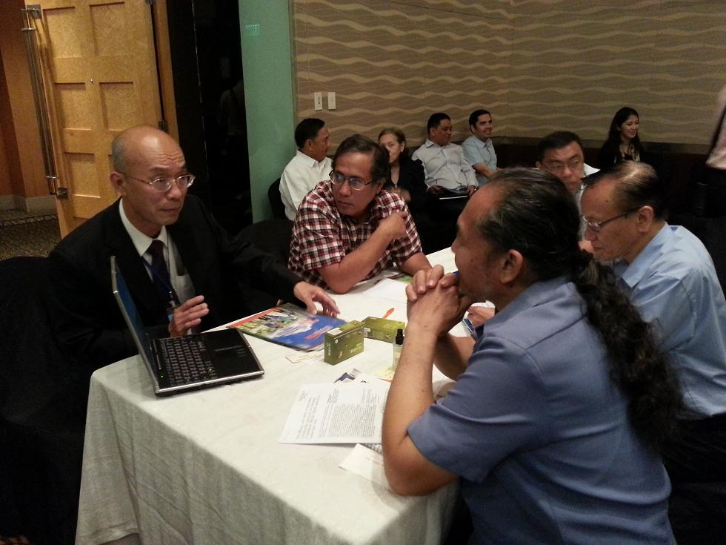

照片二：臺灣優勢產業說明會1對1商機洽談

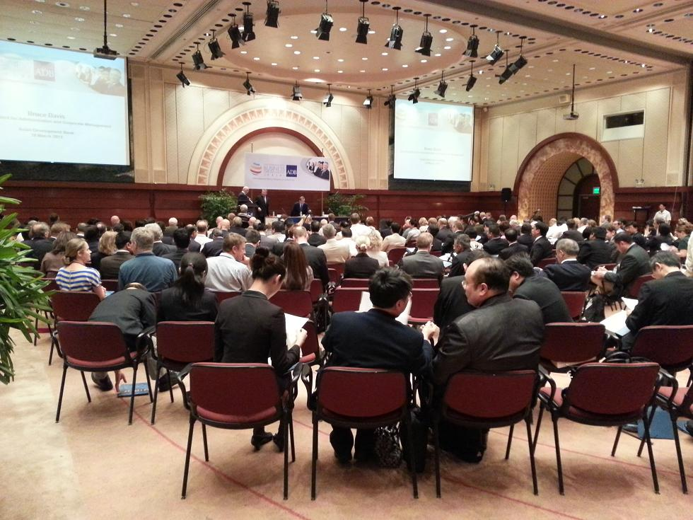
照片三：第四屆亞銀商機博覽會實況

